Департамент образования Белгородской области

Государственное автономное учреждение дополнительного образования
«Белгородский областной Центр детского и юношеского туризма и экскурсий»
-----------------------------------------------------------------------------------------------------------------
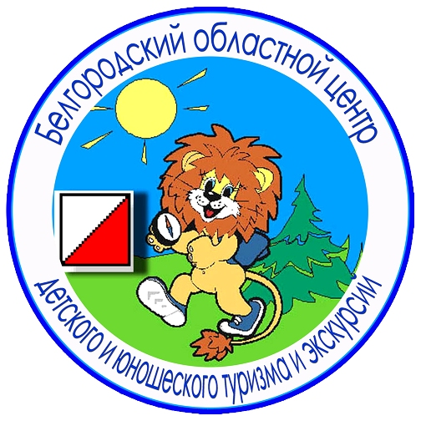
Белгород, Кутузова,19; тел. 8 (4722) 34-46-00, 34-30-74 (факс);
E-mail: belcdtur@mail.ru, сайт: www.belcdtur.ru

Викторина
«Древний город-крепость Хотмыжск»
по итогам участия в тематической экскурсии в Борисовский район
Тур 1.
Школа_______ Класс_________ Фамилия, имя______________________________

1. На гербе Борисовского района изображен:
а) дуб
б) колос
в) меч

2. Кто основал слободу Борисовка?
а) Ю.Н. Голицын
б) К.К. Романов
в) М.Я. Кобелев

3. В какой знаменитой битве участвовал граф Б.Н. Шереметьев?
а) Полтавской
б) Куликовской
в) при Ватерлоо

4. Существует легенда, что эта икона Божией Матери спасла жизнь графу Б.Н. Шереметьеву в сражении:
а) Тихвинская
б) Казанская
в) Знаменская

5. Первое письменное упоминание о Хотмыжске встречается в летописи «Список русских городов ближних и дальних» и датируется:
а) 14 в.
б) 17 в.
в) 19 в.
6. В честь какого православного праздника освящен храм в с. Хотмыжск?
а) Рождества Пресвятой Богородицы
б) Воскресения Христова
в) Покрова Пресвятой Богородицы

7. Что изображено на старинном гербе Хотмыжска?
а) рыболовные снасти
б) гончарный круг
в) плуг

8. Каких крупных животных можно встретить в зоопарке ОГУЗ «Санаторий «Красиво»?
______________________________________________________________________________________________________
______________________________________________________________________________________________________

9. Какие птицы проживают в зоопарке ОГУЗ «Санаторий «Красиво»?
______________________________________________________________________________________________________
______________________________________________________________________________________________________

10. Какие чувства вызвала у Вас экскурсия «Древний город-крепость Хотмыжск»? Выразите свое отношение в мини-сочинении, рисунке, стихотворении и т.п.

Благодарим за участие!

